Кудро Вячеслав Васильевич, учитель физической культуры
МБОУ «Тюменевская основная общеобразовательная школа»

Сценарий спортивного праздника на открытом воздухе
На спортивной площадке звучат веселые детские песенки. Ребят встречает Лето в ярком сарафане и шляпке, украшенной цветами.
Лето: Чтоб звенел веселый смех,
Детвора не плакала,
Светит солнышко для всех,
Светит одинаково.
День откроет на заре
Золотистым ключиком,
Чтоб досталось на земле
Каждому – по лучику.
Солнца яркими лучами
Лето всех встречает,
Порезвиться вместе с нами
Лето приглашает.
Дети: Здравствуй, здравствуй наше лето!
Нам приятна встреча эта!
Любим летом загорать
И на солнышке лежать.
Здравствуй, здравствуй наше лето!
Нам приятна встреча эта:
Летом в лес пойдем с друзьями
За чудесными грибами.
Здравствуй, здравствуй наше лето!
Нам приятна встреча эта:
Поедим мы ягод, фруктов,
Нужных для детей продуктов.
Здравствуй, здравствуй наше лето!
Нам приятна встреча эта:
Будем мы в воде плескаться,
Будем спортом заниматься!
Лето: Верно, дети. Теплым летом
Прямо с самого рассвета
Будем в игры мы играть
И здоровье поправлять.
Итак, внимание!
Устроим на поляне
Летние соревнования.
К соревнованиям готовы?
Дети: Да!
Лето: Ну что ж, ребята, приступим тогда!
На площадку под музыку выходит Лень.
Лень (кривляясь): Дети любят развлекаться,
Любят все соревноваться...
А мне неохота!
Вот сяду и пальцем не пошевелю!
Апчхи! Да я и простыла к тому же. Ой, ветерок подул!
Ой, укройте меня горемычную.
Лень расстелила покрывало прямо в центре площадки и легла на него.
Лето: Ну вот, расположилась прямо на площадке,
А где же делать нам зарядку?
Друзья, скажите, как же быть?
Девочка: Лентяйку нужно пристыдить!
Давайте-ка ее, проказницу,
Возьмем все вместе
И подразним!
Дети играют в хороводную игру «Лень».
Дети: Сидит на диване Лень,
Бездельничает весь день.
Лень: Бездельничаю? То есть как?!
А кто на пол бросил башмак?
А кто утром завтрак съел?
А кто на диван присел?
А кто почесал себе ухо?
А кто ловил вечером муху?
Кто с вешалки снял пальто?
Кто?
Дети: Сидит на диване Лень,
Бездельничает весь день.
Лень: А кто это уши помыл?
А кто после чаю попил?
А кто поднял громкий крик?
А кто показал язык?
Кто думал пальто надеть?
Это что же – без дела сидеть?
Дети: Сидит на диване Лень,
Бездельничает весь день.
Дети начинают бегать вокруг Лени и кривлять её, дразнить.
Лень: Гоняться мне за вами лень,
Пойду прилягу лучше в тень.
Обидевшись, уходит.
Лето: Здоровье было чтоб в порядке,
Нужна, ребята, всем зарядка!
Зарядка очень активная,
Веселая и спортивная.
Дети выполняют веселую зарядку, напевая песню «Урок зоологии» А. Хаита и А. Левенбука. На площадку выходит Кот.
Кот: Мяу, молодцы, ребятки!
Отличная зарядка!
Лето: Вы кто? Не звали мы котов!
Кот: Я – Чемпион!
Кот Хвастунов!
Лето: Так вы Хвастун?
Вот в чем вопрос
Кот: Я – Хвостунов,
От слова «хвост».
Хвостом в ворота я готов
Забить сейчас хоть сто голов.
Лето: Ну что ж, попробуй, так и быть,
В ворота сто голов забить.
Коту ставят ворота, дают мяч, но мяч всё время летит мимо ворот.
Лето: Хвастун ты, котик, не иначе!
Не справился ведь ты с задачей!
Ребята, давайте кота научим голы забивать.
Проводится игра «Забей в ворота гол».
Лето: Ты вижу, Хвастунов, пристыжен?
Кот: Да нет, я вовсе не обижен...
Мне жарко, чувствую усталость...
Пойду, потренируюсь малость.
Кот уходит.
Лето: Едут в гости к нам медведи
На своём велосипеде.
Мишки
1-й: Мы – братья-велосипедисты!
Крепки, сильны мы и плечисты.
2-й: Мы очень любим сладкий мёд
И обожаем велоспорт.
И вас мы просим не стесняться,
А с нами посоревноваться.
Мишки проводят игры на велосипеде.
Игры на велосипеде
Кто быстрее. Играют 2 команды. Задача игроков объехать на велосипеде все преграды, не сбив их, и вернуться на своё место. Затем передать велосипед следующему игроку команды. Побеждают самые быстрые и аккуратные велосипедисты.
Улитка. Задача этой игры – обратная. Нужно на велосипеде прийти к цели как можно медленнее, ползти, как улитка, но не останавливаться. Играют одновременно несколько человек.
Водовозы. Каждому велосипедисту на руль вешается пластмассовое ведёрко с водой. Игроки по сигналу ведущего едут к финишу и возвращаются обратно на линию старта.
Побеждает участник, пришедший первым и расплескавший воды меньше, чем другие.
Мишки
1-й: Пока мы здесь соревновались,
Немножечко проголодались.
2-й: Домой поедем кушать мёд,
А вы не забывайте спорт!
Мишки уходят.
Лето: У нас в гостях мисс Тростинка –
Лягушка по имени Зинка!
На спортивную площадку скачет Лягушка, она напевает весёлую песенку. В руках у Лягушки скакалка.
Лето: Уважаемая мисс Тростинка, ребята хотят вам задать вопрос.
Ребёнок: Скажите, уважаемая Зинка,
Как вам удалось стать изящной,
Словно балеринка?
Лягушка: Со скакалкой я скачу
И скакалку я верчу,
Прыгать мне, друзья, не лень
Целый день.
Девочка: Уважаемая мисс Тростинка,
Я тоже хочу быть изящной, как балеринка,
Научи меня играть, со скакалочкой скакать.
Лягушка: Это очень просто
И маленьким, и взрослым.
Лягушка показывает разнообразные прыжки со скакалкой и предлагает
поиграть.
Игры со скакалкой
Кто больше сделает прыжков, прыгая: на обеих ногах, на одной ножке, вперед – скакалка накрест, – назад – скакалка накрест.
Скакалка-подсекалка. Дети становятся в крут, в середине ведущий со скакалкой в руках. Держа скакалку за один конец, он начинает вращать её так, чтобы другой её конец проносился над землей под ногами играющих, которые подпрыгивают. Кого скакалка задела, тот выбывает из игры или сменяет ведущего.
Лягушка: Чтобы, дети, стройным стать,
Нужно прыгать и скакать.
Ну а мне пора в болото:
Очень душ принять охота!
(Убегает.)
Лето: Еще один гость – спортсмен и артист
Длинноухий заяц-теннисист.
На площадку под музыку выходит Заяц. В руках у него теннисная ракетка, которой он набивает мяч.
Заяц: Я в цирке выступаю,
Мяч на лету хватаю,
Ведь теннис, детвора, –
Любимая игра.
Кто ловким хочет быть, умелым?
Играйте с зайцем в теннис смело!
А чтоб игры вам не бояться,
Всем нужно потренироваться!
Заяц играет с детьми в игры с теннисным мячом.
Игры с теннисным мячом
Мяч на ракетке. Соревнуются 3–4 игрока. У каждого в руке теннисная ракетка. На неё кладут мяч. По сигналу ведущего дети бегут к финишу, удерживая мяч на ракетке, и возвращаются на линию старта.
Кто сумеет это сделать, тот победил. Если мячик упал, его надо поднять и продолжать бег.
Ловля бабочек. Игроки строятся колоннами перед стартовой чертой. У контрольного ориентира (флажка) каждой команды лежат 10–15 теннисных мячей (это бабочки) и детский сачок. По сигналу ведущего первые номера бегут к флажку, берут сачок и кладут в него один мяч, затем несут его к ведру, которое стоит около стартовой черты, кладут бабочку (мяч) в ведро, а сачок передают следующему участнику. Побеждает команда, быстрее другой выполнившая задание.
Заяц: В игре нужна, друзья, сноровка,
Ну и, конечно, тренировка.
Желаю в спорте вам успеха!
Поменьше слёз,
Побольше смеха!
Убегает.
Лето: Молодцы ребята!
Соревнования были отменными!
Все вы стали просто спортсменами.
Хорошо потренировались,
Сил, здоровья набрались!
Ну а я для любимой своей детворы
Приготовила щедрые лета дары.
В записи звучит песенка «Песенка о лете», сл. Ю. Энтина, муз. В. Ша-инского Лето выносит чудо-дерево, на котором «растут» фрукты, овощи, ягоды.
Лето: На прощанье в хоровод
Становись, честной народ,
Вокруг дерева пляши
Веселись-ка от души.
Дети исполняют хоровод «Чудо-дерево» на мелодию песни «Чунга-чан-га», муз. В. Шаинского, а затем все угощаются летними дарами.
Лето: Здоровья вам, друзья, отличного
И настроенья симпатичного,
И солнечного смеха,
И в спорте вам успеха!
Со спортом, дети, вы дружите
И в гости к Лету приходите!
Советы и рекомендации
Чудо-дерево, которое Лето приносит в подарок детям, – это большая ветка, украшенная разнообразными ягодами, фруктами, овощами. Продукты должны быть хорошо вымытыми, ведь они предназначены для угощения.
Не забудьте приготовить посуду с водой и полотенца для того, чтобы перед едой дети смогли хорошо вымыть руки.
Песенка-хоровод
на мелодию известной песенки «Чунга-чанга» (муз. В. Шаинского)
Н. Балашов
Скоро лето
Что такое лето?
Это много света,
Это поле,
это лес,
Это тысяча чудес,
Это в небе облака,
Это быстрая река,
Это яркие цветы,
Это синь высоты.
Это в мире сто дорог
Для ребячьих
быстрых ног.
К. Ибряев
Здравствуй, лето!
Очень добрым, очень светлым,
Золотистым ясным днем
Мы поедем в гости к лету,
В гости к солнышку пойдем.
Земляникой и цветами
Встретят нас и лес, и луг,
Наши песни вместе с нами
Будут птицы петь вокруг.
Рано утром яркий лучик
Зазвенит в густой листве.
Речка плавать нас научит,
Ветер – бегать по траве.
Хоровод
На лужайке поутру
Мы затеяли игру.
Ты – ромашка, я – вьюнок.
– Становитесь в наш венок.
Раз, два, три, четыре,
Раздвигайте круг пошире!
А теперь мы ручейки,
Мы бежим вперегонки.
Прямо к озеру спешим.
Станет озеро большим.
Раз, два, три, четыре,
Раздвигайте круг пошире!
Становитесь в круг опять,
Будем в солнышко играть.
Мы – весёлые лучи,
Мы резвы и горячи,
Раз, два, три, четыре,
Раздвигайте круг пошире!
Полоса препятствий на велосипеде:
- «Восьмерка»;
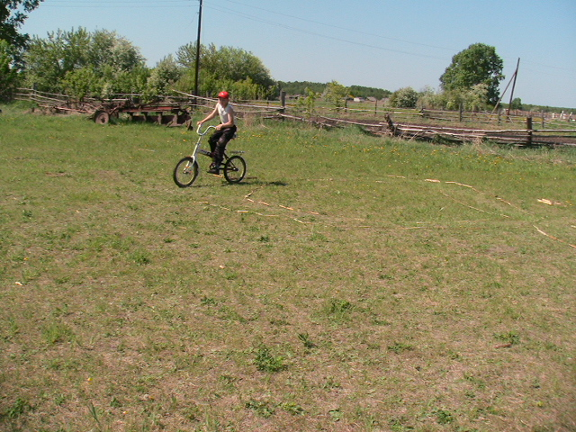
- «Змейка»;
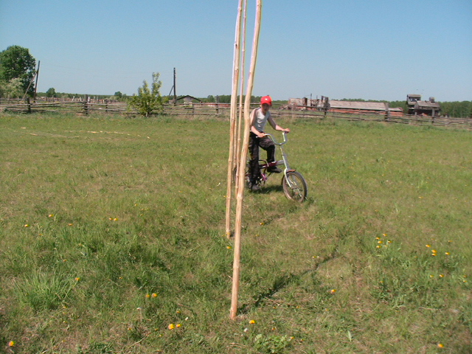
- «Тоннель»;
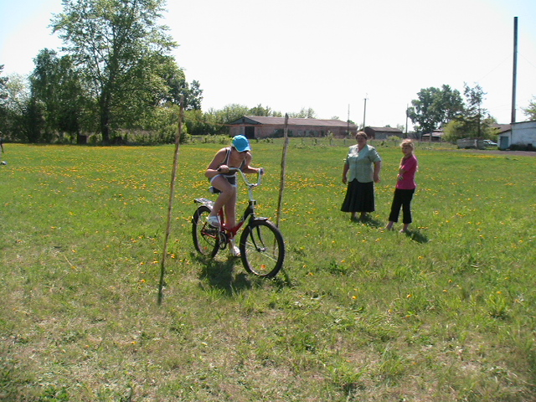
- «Мост»;
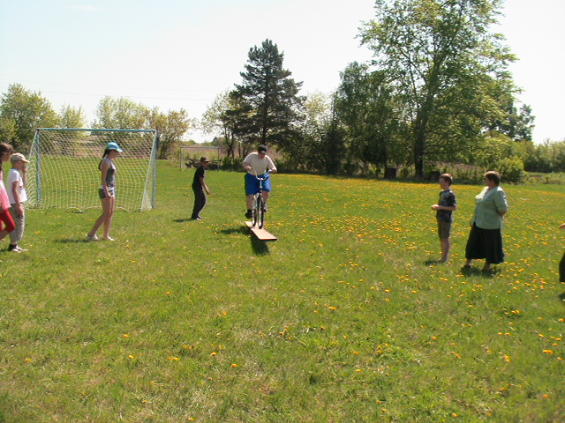
- «Кочки».


